администрация

Сельского поселения
Майское
Муниципального района
Пестравский
Самарской области,

П О С Т А Н О В Л Е Н И Е
11.11. 2013 года
№ 113
Об определении границ прилегающих территорий
к организациям и (или) объектам,
на которых не допускается розничная продажа
алкогольной продукции на территории сельского поселения
Майское муниципального района Пестравский Самарской области

В соответствии с Федеральным законом от 22.11.1995 № 171-ФЗ "О государственном регулировании производства и оборота этилового спирта, алкогольной и спиртосодержащей продукции и об ограничении потреблении (распития) алкогольной продукции", постановлением Правительства Российской Федерации от 27.12.2012 № 1425 «Об определении органами государственной власти субъектов Российской Федерации мест массового скопления граждан и мест нахождения источников повышенной опасности, в которых не допускается розничная продажа алкогольной продукции, а также определении органами местного самоуправления границ прилегающих территорий, на которых не допускается розничная продажа алкогольной продукции», законом Самарской области от 31.01.2011 № 3-ГД «О мерах по ограничению потребления (распития) алкогольной продукции на территории Самарской области», администрация сельского поселения Майское муниципального района Пестравский Самарской области

ПОСТАНОВЛЯЮ:

1. Определить перечень организаций и объектов, на прилегающих территориях к которым не допускается розничная продажа алкогольной продукции на территории сельского поселения Майское муниципального района Пестравский Самарской области, согласно приложению № 1.
2. Установить, что к прилегающей территории относится территория, прилегающая к организациям и объектам, указанным в приложении № 1, включая обособленную территорию (при наличии таковой), то есть территорию, границы которой обозначены ограждением (объектами искусственного происхождения), прилегающую к зданию (строению, сооружению), в котором расположены указанные организации и (или) объекты, а также территория, определяемая с учетом конкретных особенностей местности и застройки, примыкающую к границам обособленной территории либо непосредственно к зданию (строению, сооружению), в котором расположены указанные организации и (или) объекты (дополнительная территория).
3. Способ расчета расстояния от организаций и объектов, указанных в приложении № 1 до границ прилегающих территорий определяется по радиусу (кратчайшее расстояние по прямой) от входа для посетителей на обособленную территорию (при наличии таковой) или от входа для посетителей в здание (строение, сооружение), в котором расположены организации и (или) объекты, указанные в приложении № 1 (при отсутствии обособленной территории).
При наличии нескольких входов для посетителей расчет проводится по радиусу от каждого входа с последующим объединением установленных прилегающих территорий.
4. Установить, что минимальное расстояние от организаций и (или) объектов, указанных в приложении № 1 до границ прилегающих территорий составляет 50 метров.
5. Утвердить схемы границ прилегающих территорий к организациям и (или) объектам, на которых не допускается розничная продажа алкогольной продукции, согласно приложению № 2.
6. Опубликовать настоящее постановление газете «Степь» и разместить на официальном сайте администрации муниципального района Пестравский Самарской области в сети Интернет.
7. Настоящее постановление вступает в силу со дня его опубликования.
8. Контроль за исполнением настоящего постановления возложить на главу администрации сельского поселения Майское муниципального района Пестравский Самарской области.

Глава сельского
поселения Майское муниципального
района Пестравский
Самарской области Ланкин П.В

Приложение № 1
к постановлению администрации
сельского поселения Майское
муниципального района Пестравский
Самарской области от 11.11.2013№113

Перечень организаций и объектов, на прилегающих территориях к которым не допускается розничная продажа алкогольной продукции на территории сельского поселения Майское муниципального района Пестравский Самарской области

N  п/п | Наименование учреждения, организации | Адрес местонахождения
1. Детские организации
1. | МДОУ Детский сад «Березка» | ул.Специалистов, д.6, с.Майское
2 | МДОУ Детский сад «Зернышко» | ул. Садовая, д.1, пос.Овсянка
3. | МДОУ Детский сад «Колобок» | Уул.Шоссейная, д.2, пос.Михеевка
2. Образовательные организации
1. | МГБОУ СОШ «vМайская средняя школа» | Пер.Школьный, д.2, с.Майское
2 | МГБОУ СОШ «Михеевская школа» | Ул.Центральная, д.2, пос.Михеевка
3. Объекты спорта
1 | Многофункциональная универсальная спортивная площадка | Пер.Школьный, 2А, с.Майское
4. Медицинские организации
1. | Офис врача общей практики с.Майское | С.Майское, ул.Центральная, 11А
2. | ФАП | Пос.Овсянка, ул.Верхняя, д.3, кв.7
3 | ФАП | Пос.Лозовой, ул.Центральная, д.5Б
4 | ФАП | Пос.Михеевка, ул.Центральная, 7А
5. Места массового скопления граждан
1. | СДК с.Майское | С.Майское, ул.Центральная, д.11
2. | СДК пос.Михеевка | Пос.Михеевка, ул.Центральная, д.1
3. | СДК пос.Крюково | Пос.Крюково, ул.Хлеборобов, д.21

Приложение № 2
к постановлению администрации
сельского поселения Майское
муниципального района Пестравский
Самарской области от 11.11.2013№113

С Х Е М Ы

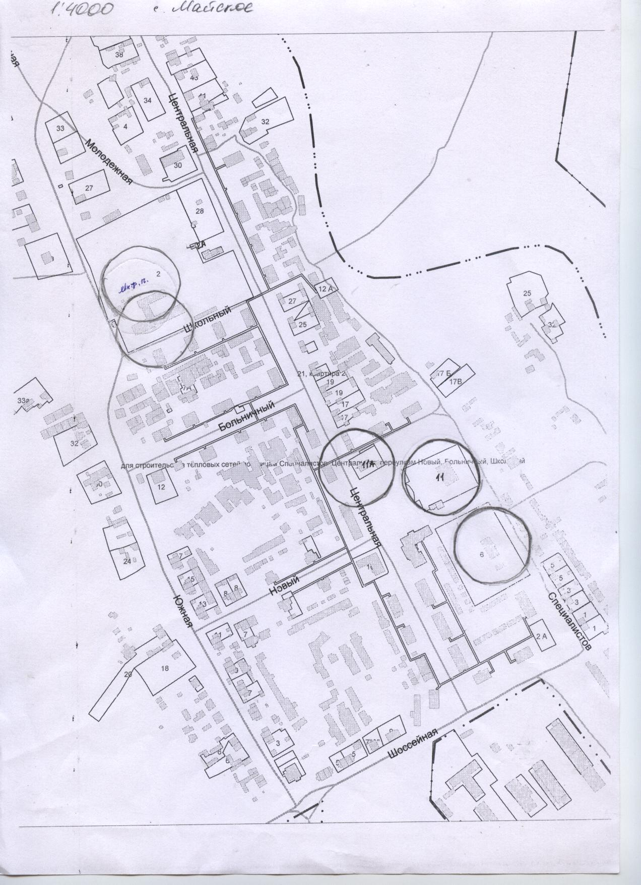

Прилегающей территорией к ГБОУ Майская СОШ с.Майское, пер.Школьный, 2 является территория от южного входа на обособленную территорию школы по окружности радиусом 50 метров от ограды обособленной территории , на юг проезжая часть переулка Школьный и жилые 8-ми квартирные дома №7, 5, 3, на восток проезжая часть улицы Центральная и жилые дома№29, 31,33, на север жилой 38-ми квартирный дом №28, жилой дом №26, многофункциональная универсальная спортивная площадка- пер.Школьный, 2 А и индивидуальный жилой дом №29 по ул.Южная с прилегающим земельным участком, на запад проезжая часть улицы Южная и берег реки Мокрая Овсянка.
Прилегающей территорией к ГБОУ Детский сад «Березка»- улица Специалистов, дом 6 с.Майское, является территория от восточного входа на обособленную территорию детского сада по окружности радиусом 35 метров, с южной стороны приусадебные участки граждан, проживающих в доме по ул.Специалистов, д.4 и хоз.постройки , гаражи граждан, проживающих в д.№1, 3 по ул.Центральная, с восточной стороны гаражи и хоз.постройки граждан, проживающих в домах №5, 7 по ул.Центральная, с северной стороны свободная территория, с восточной стороны проезжая часть улицы Специалистов
Прилегающей территорией к Офису врача общей практики является территория от западного входа на обособленную территорию офиса радиусом по окружности 50 метров, с южной и восточной стороны Центральная площадь села Майское, с северной – здание администрации сельского поселения Майское по адресу ул.Центральная , 13; жилой дом №15 по ул.Центральная , с западной стороны- жилые дома №14, 12 по ул.Центральная
Прилегающей территорией к Майскому Дому культуры является территория от входа с западной стороны на обособленную территорию Майского Дома культуры, радиусом по окружности 35 метров, с восточной и с северной стороны проезжая часть улицы Специалистов, с западной и южной стороны свободная территория
Прилегающей территорией к многофункциональной универсальной спортивной площадке- пер.Школьный, 2А с.Майское, является территория от входа с южной стороны обособленной территории ГБОУ Майской СОШ, с восточной стороны проезжая часть улицы Центральная и жилые дома №31, 33 по ул.Центральная, с северной стороны жилые дома №27,29 по ул.Южная с прилегающими земельными участками, торговая точка ИП Улаева , с западной стороны проезжая часть ул.Южная и берег реки Мокрая Овсянка
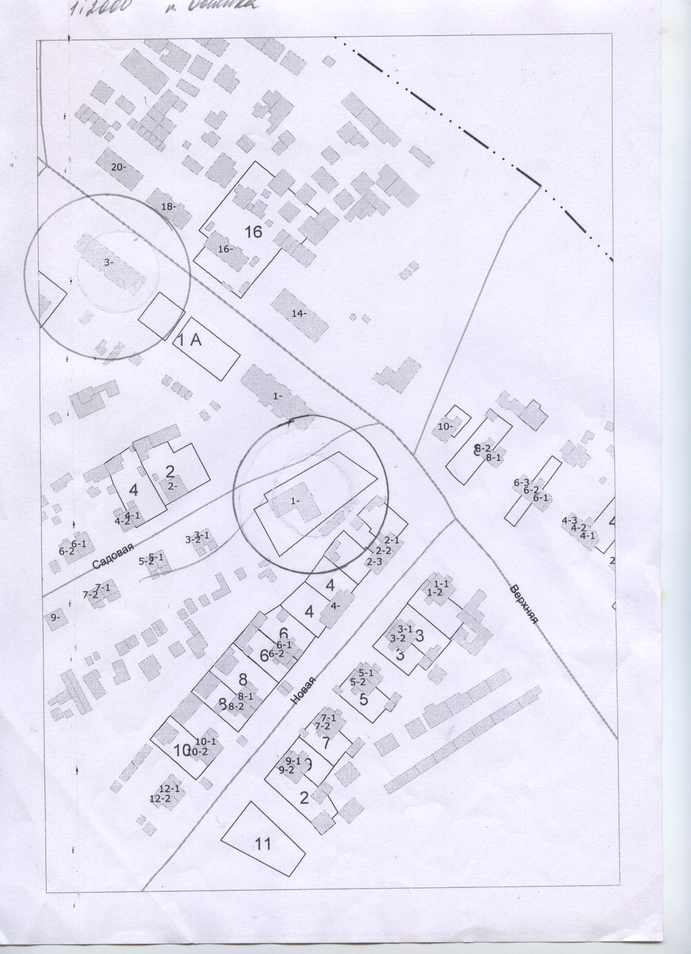

Прилегающей территорией к ГБОУ детский сад «Зернышко»- ул.Садовая, д1. Поселок Овсянка, является территория от входа с восточной стороны на обособленную территорию детского сада по окружности радиусом 50 метров по проезжей части улицы Верхняя .С северной стороны 18-ти квартирный жилой дом №1 ул.Верхняя, с западной стороны хозяйственные постройки и жилой дом №1 ул.Садовая, с южной стороны хозяйственные постройки и 3-х квартирный жилой дом по ул.Новая №2.
Фельдшерско- акушерский пункт пос.Овсянка находится в 18-ти квартирном жилом доме по адресу: п.Овсянка, ул.Верхняя, д №3, квартира №7. Прилегающей территорией к ФАПу поселка Овсянка является территория от западного фонда на территорию дома радиусом окружности 50 метров от этой стороны дворовая территория этого дома и угол дома №1 по ул.Коммунальной, с северной стороны гаражи и постройки вышеуказанного дома, с восточной стороны проезжая часть улицы Верхняя и с южной стороны также дворовая часть этого дома и на будущее под строительство объектов.

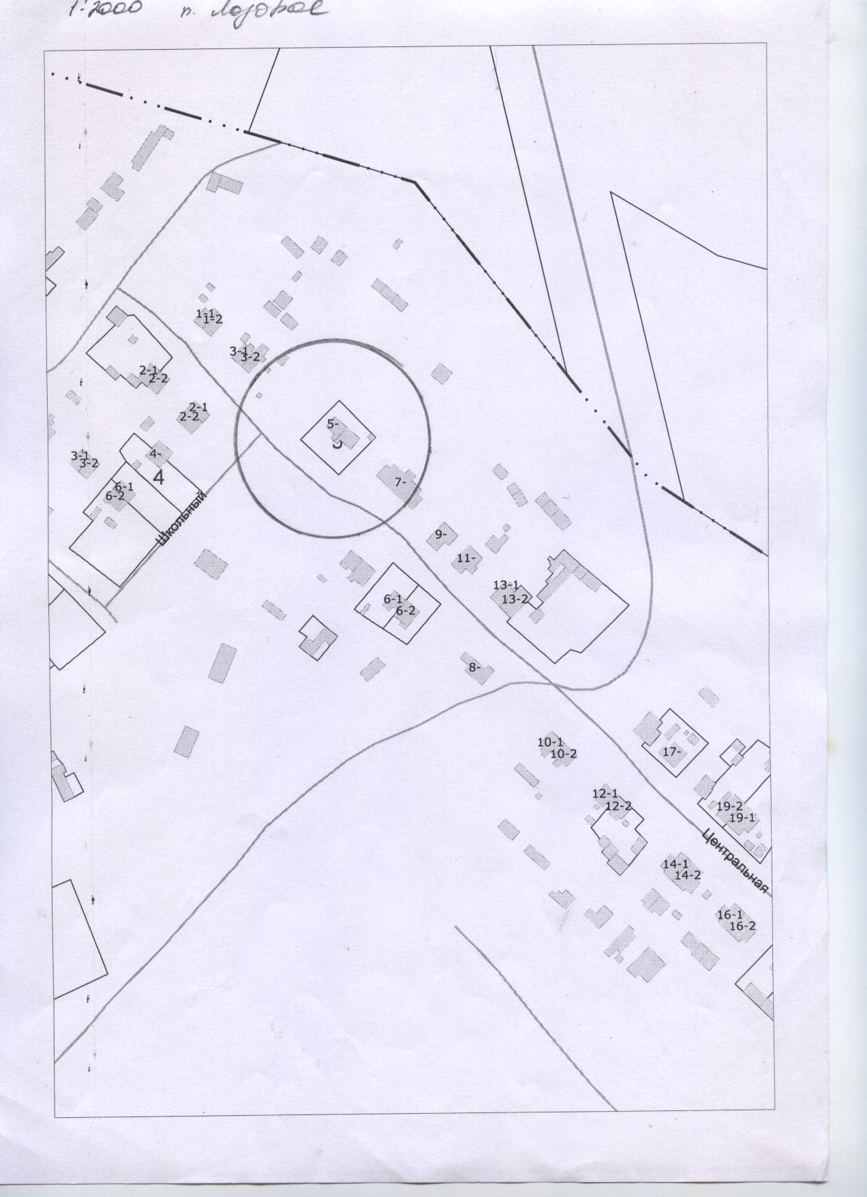

Прилегающей территорией к Фельдшерско-акушерскому пункту поселка Лозовой является территория от западного входа на обособленную территорию этого помещения радиусом окружности 50 метров, с северной стороны 2-х квартирный дом №3 по ул.Центральная, признанный непригодным для проживания и подлежащим переселению, с восточной стороны свободная территория и южной стороны жилой дом №7 по ул.Центральная.

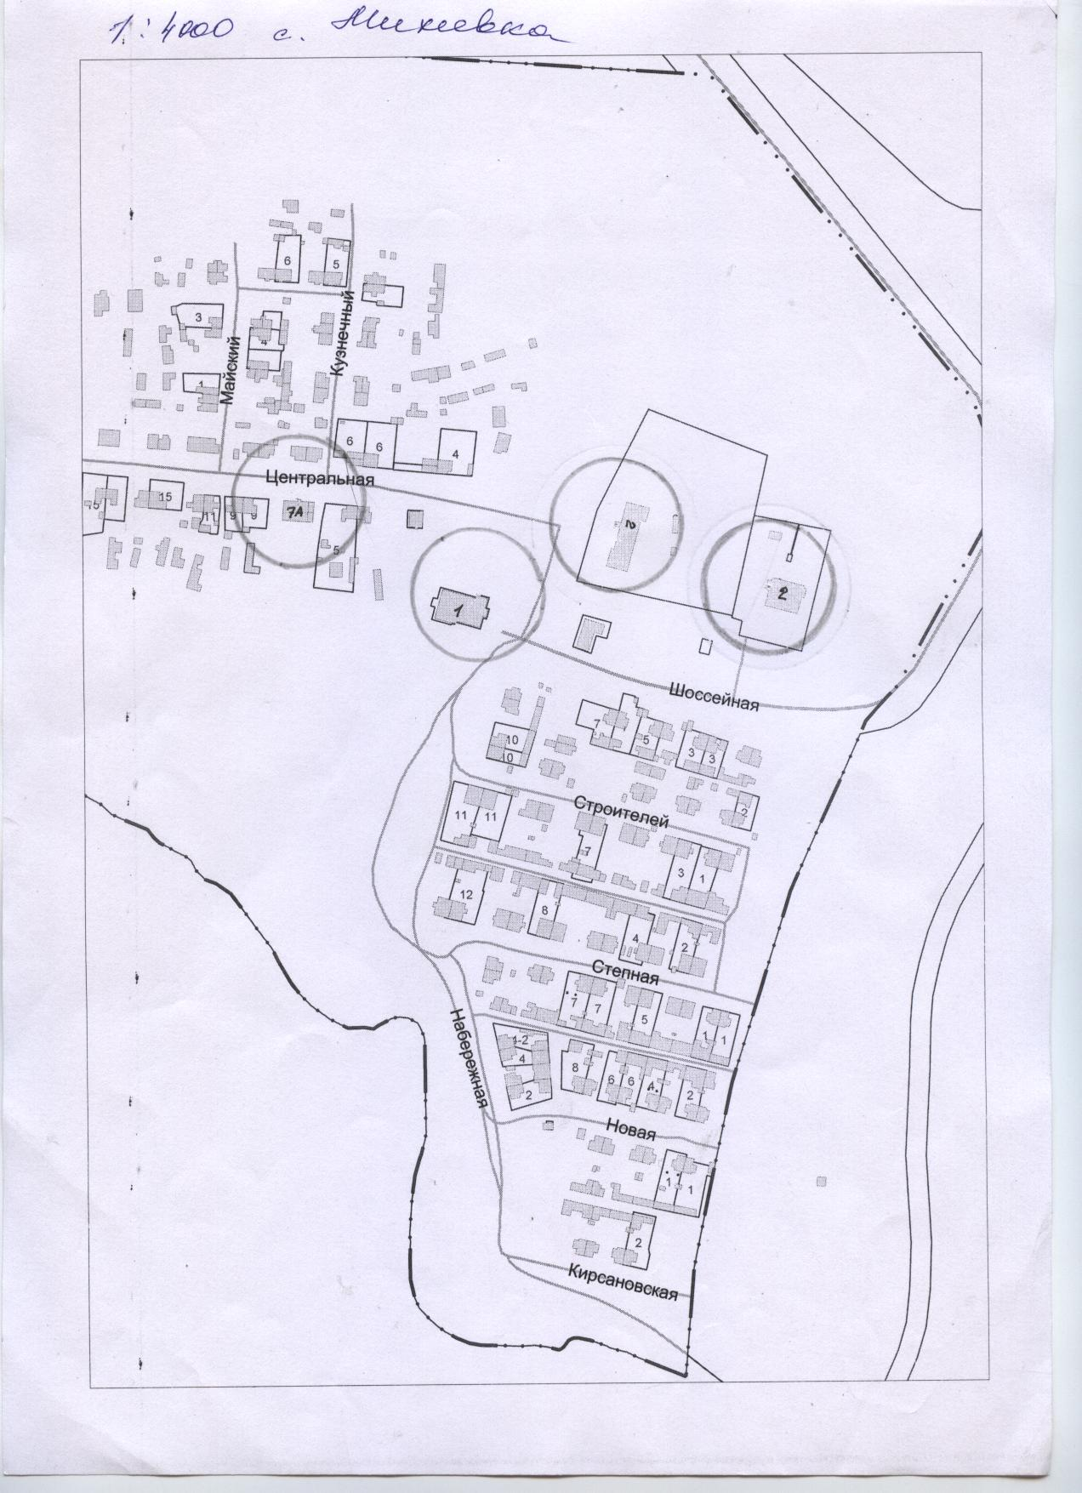

Прилегающей территорией к ГБОУ детский сад «Колобок»- ул.Шоссейная, д.2 пос.Михеевка является свободная территория от северного входа на обособленную территорию детского сада по окружности радиусом 50 метров; с восточной и южной стороны свободная территория; с западной стороны здание ГБОУ СОШ Михеевская школа.
Прилегающей территорией к ГБОУ Михеевская ООШ является свободная территория от западного входа на обособленную территорию школы по окружности 50 метров, с северной стороны также свободная территория , с восточной стороны ГБОУ детский сад «Колобок» и с южной стороны здание столовой ООО «Союз»
Прилегающей территорией к СДК пос.Михеевка – ул.Центральная, д.1 является свободная территория от северного входа на территорию Дома культуры по окружности радиусом 50 метров; с восточной ,южной и западной стороны свободная территория.
Прилегающей территорией к фельдшерско- акушерскому пункту – пос.Михеевка, ул.Центральная, 7 А является территория от южного входа на территорию ФАПа пос.Михеевка по окружности радиусом 50 метров, с западной стороны жилой 2-х квартирный дом ул.Центральная, д.9, с северной стороны до проезжей части улицы Центральная, с восточной стороны жилой 2-х квартирный дом ул.Центральная, д.5 и с южной стороны похозяйственные постройки
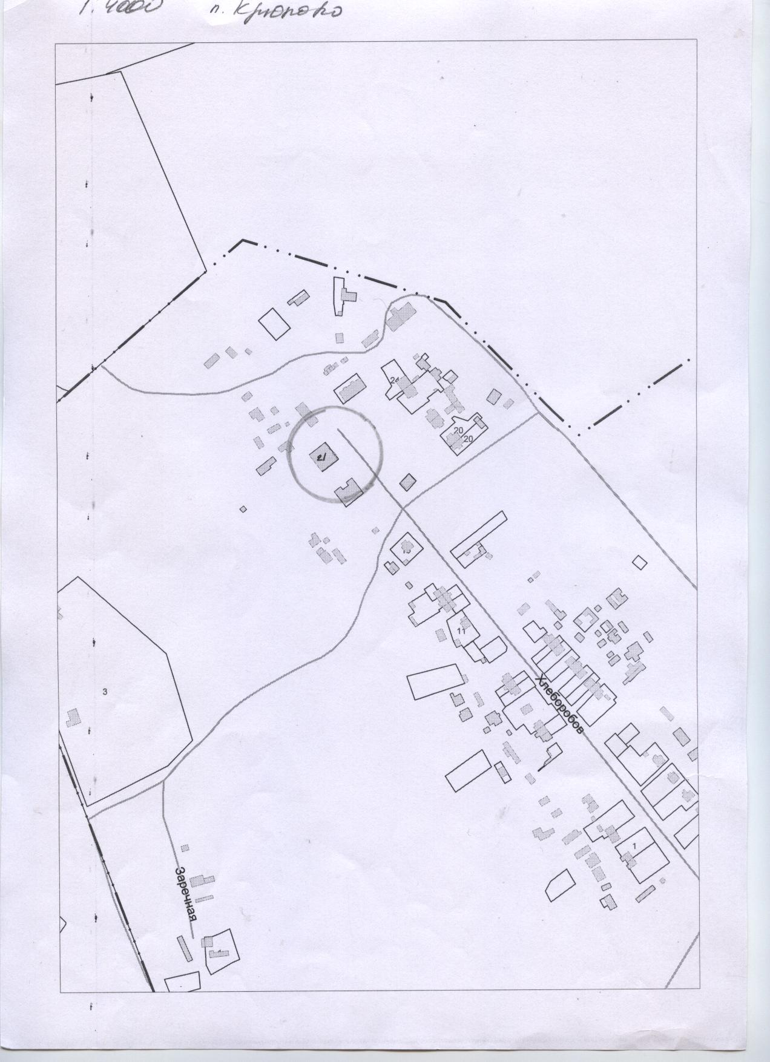

Прилегающей территорией к сельскому Дому культуры поселок Крюково, ул.Хлеборобов, д.21) является свободная территория от восточного входа на территорию ДК по окружности радиусом 50 метров , с северной стороны 8-ми квартирный жилой дом№23 непригодный к проживанию и подлежащий в ближайшее время к переселению, с западной стороны свободная территория, с южной стороны неубранное до конца бывшее здание детского сада.

Глава сельского поселения Майское П.В Ланкин

